Сценарий игровой программы «Проводы Масленицы»

Цель: сохранение народных традиций празднования Масленицы, организация творческого и содержательного досуга детей, формирование здорового образа жизни детей, развитие навыков движения в хороводе на улице в зимнее время.

Действующие лица:
2 скомороха
Масленица
Весна

Звучит музыка

1-й Скоморох:
Эй, добрые господа!
Пожалуйте сюда!
Приходите Масленицу встречать,
А зиму прогонять!
2-й Скоморох:
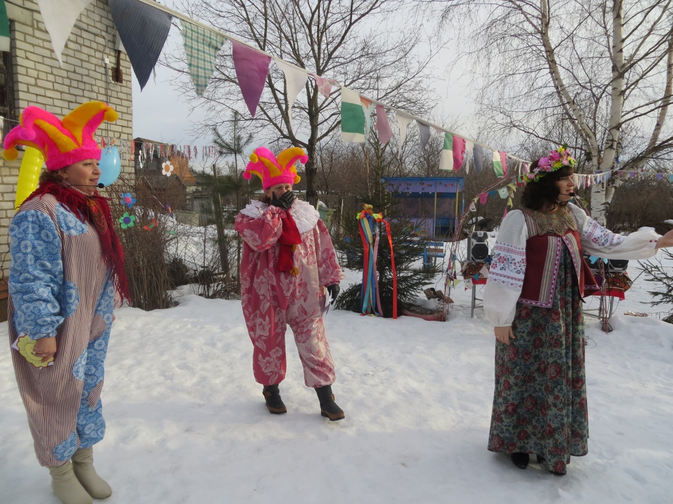

Весну встретим, зиму проводим,
В хороводе походим!

Хоровод «Мы весну-красну встречаем».

1-й Скоморох
Масленица весела-
Карусель среди села
С игрушками, погремушками.
Веселись, не хочу!
Садись, прокачу!

Катание «на каруселях».

2-й Скоморох:
А теперь вкруг выходите, Масленицу все зовите! Повторяйте все за мной!
А мы Масленицу ждём,
Со двора не идём.
Приходи Масленица
На широкий двор,
Поиграть, попеть,
На горках покататься,
В блинах поваляться!

Поют закличку.
Звучит фонограмма появляется Масленица.

Масленица:
Как вставала я ранешенько,
Собиралась я быстрешенько.
Как стояла я у жаркой печи,
Выпекала калачи, калачи.
Вы подружки собирайтеся,
В сарафаны наряжайтеся!
Будем вместе хороводы водить,
Надо нам еще и зиму проводить!
Будем вместе мы петь и плясать,
И блинами всех гостей угощать.

Хоровод «Масленка»

1-й скоморох:
Ой ты Масленица раскрасавица
Мы встречаем тебя хорошенько!
Пирогами, ватрушками,
Да весёлыми частушками!

(Масленица становиться в середину круга, а дети поют ей частушки)

1-й скоморох: Пришла Масленица с весельем, Предлагаем не стоять, предлагаем поиграть!

Игра «Достань угощение».

1-й скоморох:
Как услышите весть хорошую –
В ладоши хлопайте,
А если не очень хорошую –
Ногами топайте! Договорились?
2-й скоморох:
У Весны сегодня День рождения! (Хлопают)
Угощаемся блинами и печеньем. (Хлопаем)
Зиму просим поскорее уходить! (Хлопаем)
Бабушки и девочки печки разожгли! (Хлопаем)
Всем блиночков, всем блиночков напекли! (Хлопают)
Блины с мёдом да вареньем! (Хлопают)
Не блины, а объеденье! (Хлопают)
Блины сладкие с начинкою. (Хлопают)
Все с пуховою перинкою! (Топают)
А иные и с подушками! (Топают)
А другие и с ракушками! (Топают)

Звучит фонограмма «появление Весны»

2-й скоморох:

Здравствуй, милая красавица Весна!
Наконец ты пробудилась ото сна!

Весна: (кланяется)
Всему честному люду –
Здоровье, благополучие
Мир каждому дому,
Счастье каждому человеку!
Я приглашаю поиграть со мной в мою любимую игру «Ручейки»
1-й скоморох:
Пришло время долгожданной Весне ключи от владений вручить. И для этого нам нужны помощники - 2 команды по 5 человек.
Игра «Ключники»

Весна:
А сейчас давайте сыграем еще в одну интересную игру с платком.

Игра «Передай платочек»

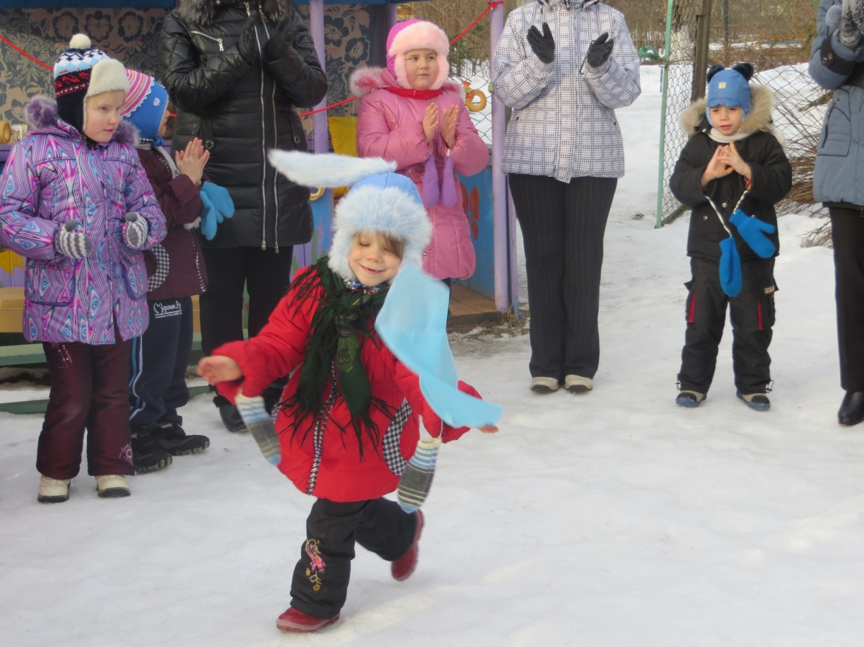

1-й скоморох:
На «петушиный бой» приглашаются
Драчуны смелые, толкаться умелые!
(Выбираются игроки, им в одну руку дается по подушке)
Встали в круг – раз!
Одну руку за спину - два!
Подушки взяли – три!

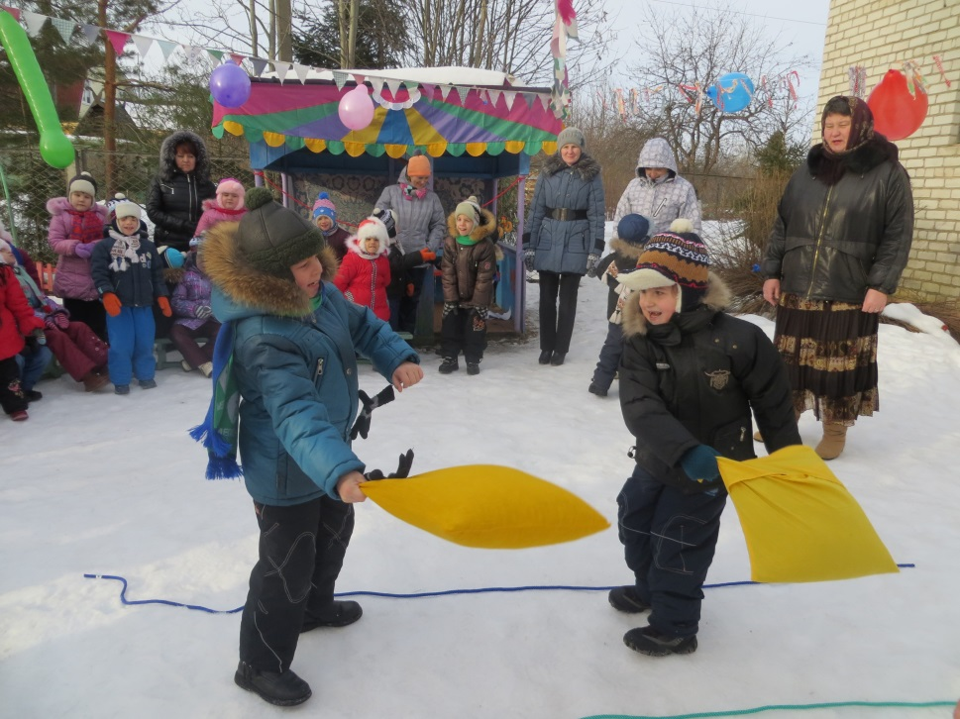
Игра «Петушиный бой»

Масленица:
Спасибо вам, люди добрые, люди добрые, хлебосольные.
Пришла пора прощаться с вами.
Я желаю всем вам счастья доброго, солнца ясного,
Дня прекрасного, хлеба мягкого на большом столе!
Мира светлого на родной земле!

2-й скоморох:
Давайте попрощаемся с Масленицей. Повторяйте все за нами хором!
Ты прощай, прощай, наша Масленица!
Прощай, Масленица, прощай!
Снова всех нас навещай!

Масленица уходит, под музыку все идут хороводом к чучелу масленицы

1-й скоморох:
Эй, масленица –
Сидит на шесте на большой высоте!
Высоко сидит, да на нас глядит!
Сидит, дразниться наша Масленица!
А теперь уноси свой скоромный дух!

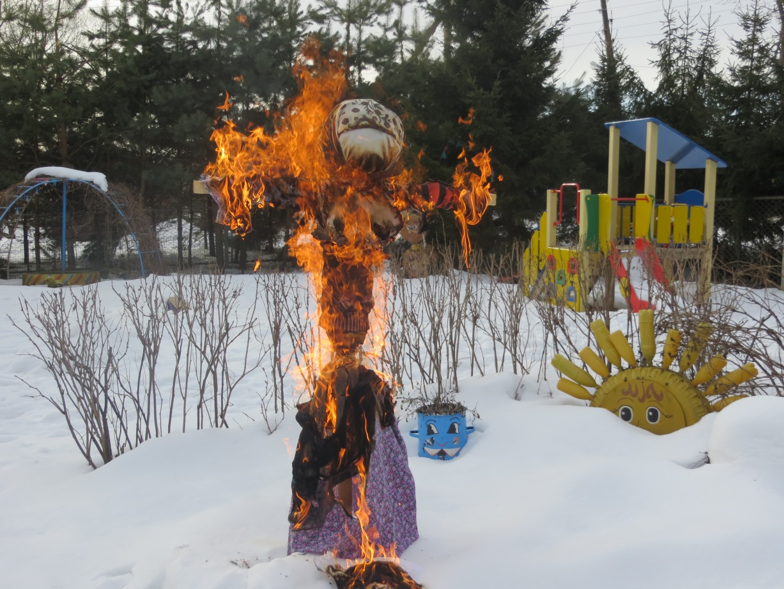
Сжигание чучела

Весна:

Масленица сгорела

Птица песенку запела.

Всех с весенней песней

Приглашаем в дом.

С чаем и блинами

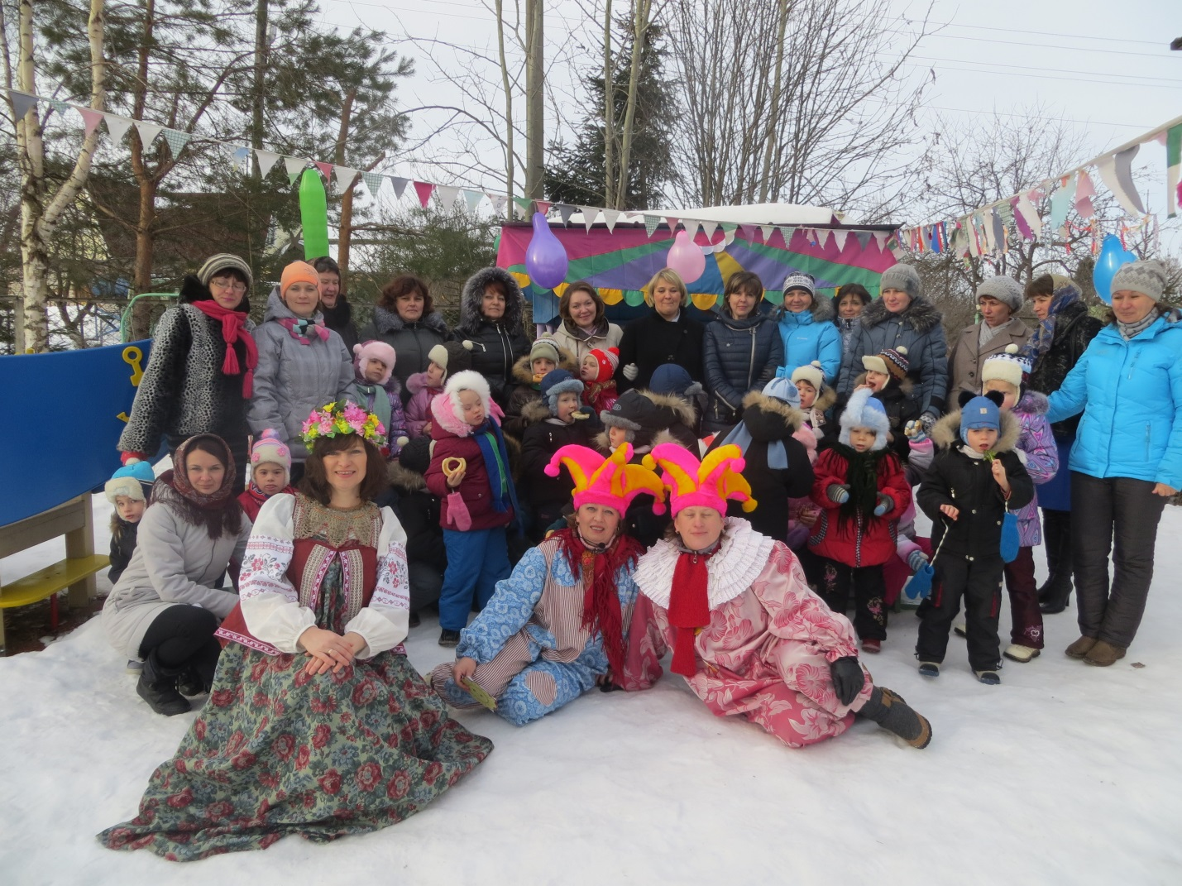
Мы в весну войдем.

